**KONYA YÖRESİ YEMEKLERİ VE TARİFLERİ**

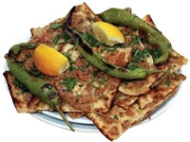**ETLİEKMEK:  
Güzel Konyamız ile özdeşleşmiş yöresel yemeklerden en meşhuru etli ekmektir. Etliekmek denince Konya akla gelir ve etliekmek burada yenir. Bu yüzden Konya'ya uğrayan herkes bir kez olsun mutlaka yer. Bir kişinin Konyalı olup olmadığını "etliekmek" deyişinden anlayabilirsiniz. Çünkü Konyalılar genelde hızlıca ' i ' siz : "Etlekmek" derler.**

**Etliekmekte etin güzel olması ve hamurun ince olması makbuldür. Eskiden et hiçbir zaman makinede çekilmezdi. Tahta tezgâhlarda bir çift bıçakla kıyılırdı. Etin içine biber, domates, maydanoz ve istenirse soğan doğranır. Normal etliekmeklerde 60 gr kıyma, 100 gr sebze (soğan, domates, biber) kullanılır. Bu karışım mahalledeki fırına götürülür. Burada fırıncının mahareti ile mayalı hamurlar fırın küreği üzerinde elle ince ve uzun olarak açılır. İç konur ve üstü açık olarak pişirilir.  
  
       Günümüzde et, makinede çekilmektedir. Et, elde iki bıçak arasında doğranarak bu ekmek hazırlanırsa buna bıçak arası, et ve peynir karışık olarak yapılırsa bu çeşidine de Mevlânâ denilmektedir. Bu ekmeğin sadece peynirlisi de yapılmaktadır. Bazen ıspanaklar evde hazırlanarak, fırınlara götürülüp açık veya kapalı pişirilmesi sağlanmaktadır. Konyalı aileler, özellikle hafta sonları bu börekleri yaptırmakta ve aile bireyleri bir araya gelerek hep birlikte yenmektedir. Konya’da  sadece etliekmek üzerine ünlenmiş lokanta ve restorantlar bulunmaktadır.**

|  |
| --- |
| **http://www.bizimkonya.com/images/spr.gif** |

**Etliekmek Tarifi: (1 kişilik)  
Gerekli malzemeler:  
2 soğan  
2 domates  
2 sivribiber  
Yarım demet maydanoz  
250 gr. bıçakarası et  
Yarım ekmek hamuru  
Tuz, karabiber    
  
YAPILIŞI:  
Soğan, domates ve biberleri küçük küçük doğrayın. Maydanozu ince ince kıyın. Doğranmış malzemeleri et ile karıştırıp tuz ve karabiber ekleyin.  
Ekmek hamurunu pide şeklinde açın. Hazırladığınız harcı hamurun üzerine yayın. 180 derece fırında 20 dakika pişirin. Sıcak servis yapın.**

|  |
| --- |
| **http://www.bizimkonya.com/images/spr.gif** |

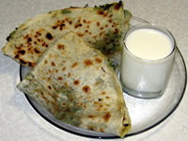**SAÇ BÖREĞİ:**

**MALZEMELER: Yeteri kadar un, Tereyağı, Peynir, Ispanak  
  
YAPILIŞI: Yeteri kadar hamur yoğrulur. Yapılacak içler hazırlanır. Hamur bezeler şeklinde hazırlanır. Hazırlanan bu bezeler yufka gibi açılır. İçine yapılacak olan (peynir veya ıspanak) konur ve saç ocağında pek gevrek olmamak şartıyla yiyecek olanın dişine göre pişirilir. Pişirilen bu börek yine yiyecek olanın kapasitesine göre yağlanır ve afiyetle yenir.**

|  |
| --- |
| **http://www.bizimkonya.com/images/spr.gif** |

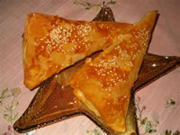**MEVLANA BÖREĞİ:**

**MALZEMELER:  
1 çay bardağı yoğurt, 1 çay bardağı zeytinyağı, Biraz su, Yarım limon suyu, Biraz Tuz Alabildiği kadar un, (Ayrıca içi içir yarım kilo kadar zeytinyağı ile karışmış tereyağ)**

**YAPILIŞI: Bu malzemelerin hepsi konur ve güzelce yoğrulur. Küçük küçük bezeler ayrılır. Dinlenmeye bırakılır. Diğer tarafından bir iki baş soğan yarım kilo kıyma, 1 demet maydanoz, biraz karabiber. Soğanlar bir iki kaşık zeytinyağında kavrulur. Sonra kıyma da ilave edilerek kavrulur. Ateşten indikten sonra maydonozu ilave edilir. Diğer taraftan bezeler incecik açılır. Arası yağlanır tekrar açılır tekrar yağlanır. Ve bir bohça şeklinde dürülerek köşelere iç konulur ve kapatılır. Ondan sonra sıcak fırına sürülür.**

|  |
| --- |
| **http://www.bizimkonya.com/images/spr.gif** |

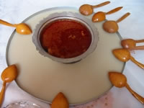**AARABAŞI ÇORBASI:**

**MALZEMESİ:  
Bir miktar su, Bir miktar un, 1 tane horoz, 1 kaşık karabiber, 1 paket yağ, 1 tane limon**

**ÇORBA YAPILIŞI: Bir miktar un, bol yağda kırmızılaşıncaya kadar kadar kavrulur.Daha önce pişmiş olan horoz kavrulmuş olan unun üzerine ince ince didilerek konur.Bir miktar tavuk suyu eklenir. 20 dakika kaynadıktan sonra limon ve karabiber ilave edilir. Daha sonra hamuru ile birlikte servis yapılır.  
  
ARABAŞI HAMURU: Tencereye normal bir şekilde su konarak iyice kaynatılır.Kaynayan suyun içine azar azar un konarak tahta kaşık ile karıştırılır. Belli bir kıvama gelince un konulmadan hamur karıştırılarak iyice pişirilir.Daha sonra hamurun kolay dağılması için tepsi su ile ıslatılarak hamur tepsiye dökülerek soğutulur. Daha sonra çorba ile servis yapılır. Mide ve barsak tembelliğine çok iyi gelir. Kış aylarında sıkça yapılır.**

|  |
| --- |
| **http://www.bizimkonya.com/images/spr.gif** |

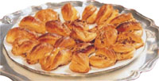**DİLBER DUDAĞI BAKLAVASI:**

**MALZEMELER:  
1 yumurta, 1 yemek kaşığı yoğurt, 1 çay bardağı zeytinyağı, 1/2 kg süt, 1 tatlı kaşığı tuz, ceviz içi, Belli bir ölçüde un**

**YAPILIŞI: ılık sütün içine zeytinyağını, tuzu, yoğurdu, yumurtayı döküp karıştıracak. Daha sonra bunun içine un ilave edilir. Daha sonra elde edilen hamurdan 20 beze yapılarak açılır. Bundan sonra bezeler tepsinin içine konulup yuvarlak biçimlerde kesilir. Bunlar içine ceviz konarak fırın tepsisine yerleştirilir. Tepsinin dolmasından sonra tereyağı kızartılarak üzerine serpilir. Sonra fırına konularak kızartılır.**

|  |
| --- |
| **http://www.bizimkonya.com/images/spr.gif** |

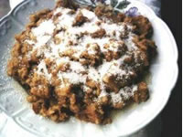**HÖŞMERİM TATLISI:**

**MALZEMELER:  
1 kg kaymak, Un, 1 çay bardağı su, Tuz, Pudra şekeri  
  
YAPILIŞI: Geniş bir tavaya kaymağı koyarız. Bir bardak suyu da ilave eder. Alabildiği kadar unla karıştırılır. Hafif ateşte karıştırılarak iyice pişiririz. Tuzu da ilave edip pişince tavaya güzelce düzleriz. Hafif ateşin üzerinde kızartıp servis tabağına çeviririz. Biraz soğuduktan sonra pudra şekerini üzerine dökeriz.**

|  |
| --- |
| **http://www.bizimkonya.com/images/spr.gif** |

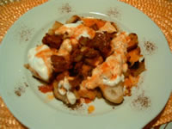 **PAPARA YEMEĞİ:**

**YAPILIŞI: Ekmekler derin bir tabağa doğranır. ayrı bir yerde tereyağı kızartılır. Ve soğanlar düzgün birşekilde doğranıp, salça ile birlikte tereyağında kızartılır.  
  
Yeteri miktarda su ilave edildikten sonra, suyun kaynamasını bekleriz. Su kaynadıktan sonra içine ufalanmış tulum peyniri ilave edilir. Biraz daha kaynadıktan sonra tencere ateşten alınır. Ve bu oluşan karışımı daha önceden doğradığımız ekmeklerin üzerine dökülür. Üzeri karabiber ve maydanoz ile süslenir.**

|  |
| --- |
| **http://www.bizimkonya.com/images/spr.gif** |

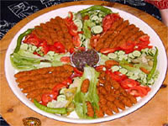**BATIRIK:**

**MALZEMELER: Düğürcük, tahin (veya ceviz, menengiç, v.s.) soğan, domates, taze biber, maydanoz, 7 türlü baharat,tuz, sumak, salça, biber salçası.**

**YAPILIŞI: Düğürcük büyükçe tepsi veya sini üzerine dökülür. Rendelenmiş domates, salça, biber salçası, soğan, ince kıyılmış biber ve maydanoz, kızartılmış tahin, ve baharat ilave edilerek ovulur. Düğürcük yumuşayıp dişe dokunmayacak hale gelinceye kadar ovma işlemi devam eder. Daha sonra küçük sıkmalar haline getirilir. Rendelenmiş ve sumaklanmış soğan, domates, salatalık ve turşu ile yenir. Ayrıca sulandırılarak da yenir. Cevizli, menengiçli, susamlı, fıstıklı şekilleride yapılabilir. Besin değeri çok yüksektir.**

|  |
| --- |
| **http://www.bizimkonya.com/images/spr.gif** |

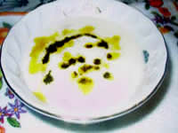**YOĞURT ÇORBASI:**

**MALZEMELER: Tereyağı, 150 gr. yoğurt, 50 gr Pirinç, 80 gr mercimek, Nane, Etsuyu**

**YAPILIŞI: 8 kişilik tencereye, et suyunu ezdiğiniz yoğurduda katın hiç durmadan karıştırınız. Kaynayınca içine mercimek, pirinci ilave ediniz. Ve tekrar karıştırın bırakın. Çorba kaynayıncaya kadar bekleyin, kaynayınca bir iki kez daha karıştırın ve 2-3 dak. bekleyin. Çorbayı ateşten indirin ve tavanın içine tereyağı koyun iyice kızarınca tuz atın daha sonra ateşten indirin ve çorbanın üzerine naneyle birlikte dökün.**

|  |
| --- |
| **http://www.bizimkonya.com/images/spr.gif** |

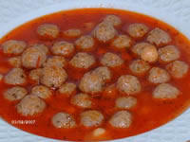**ETLİ TOPALAK:**

**MALZEMESİ: 1 kg yağsız dana kıyması, 1 su bardağı köftelik bulgur, 1 ad. yumurta, 1 demet maydanoz, 2 yemek kaşığı un, Tuz-karabiber-kekik, 1 ad. soğan, 1 su bardağı haşlanmış nohut, 1 yemek kaşığı salça margarin yağı-etsuyu veya sıcak su**

**YAPILIŞI: Geniş bir kabın içine eti, bulguru, yumurtayı ince kıyılmış maydanozu, unu, soğanı, tuzu ve baharatları koyup köfte hazırlar gibi iyice yoğrulur. Macun haline gelince ufak ufak yuvarlaklar yapılır. Diğer tarafta genişçe bir tencereye iki yemek kaşığı margarini eritip içine bir kaşık un konup kavrulur. Salçasıda konduktan sonra nohutta katılarak 6-7 bardak sıcak su veya etsuyu konur. Kaynadıktan sonra diğer tarafta bekleyen etli malzememizi tencereye boşaltır. 15-20 dakika hafif ateşte pişirilir.**

|  |
| --- |
| **http://www.bizimkonya.com/images/spr.gif** |

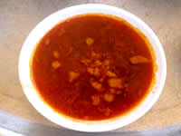**BAMYA ÇORBASI:**

**MALZEMELER: 250 gr kuşbaşı et, 150 gr kuru bamya, 3 soğan 2 kaşık margarin, 1 limon, tuz, su (et suyu), 1 kaşık salça**

**YAPILIŞI: Kuru bamya limonlu suda hafif haşlanır, süzülür. Bir tencerede et bir miktar su ilave edilerek yumuşayıncaya kadar pişirilir. Yağ ve ince doğranmış soğanlar konur. Kavrulur. Salça tuz limon, su (et suyu) ilave edilir. Su kaynamaya başlayınca haşlanmış bamyalar da konur. Özleşinceye kadar pişirilir. Suyu eksilirse sıcak su ilave edilir, sıcak sıcak servis yapılır.**

|  |
| --- |
| **http://www.bizimkonya.com/images/spr.gif** |

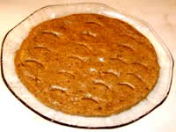**UN HELVASI:**

**MALZEMELER: Pemkez veya şekerden yapılmış şurup, 2 çay bardağı sıvı yağ, Yeteri miktarda un**

**YAPILIŞI: Pekmez kaynatılarak veya şekerden yapılan şurup kaynatılarak içine yeteri miktarda un konur. unu karıştırarak içindeki şuruba yediririz. İçinde hiç ekmez kalmayıncaya kadar karıştırılır. Sonra yağ ilave edilerek kızartılır.**

|  |
| --- |
| **http://www.bizimkonya.com/images/spr.gif** |

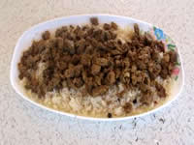**ETLİ PİLAV:**

**MALZEMELER: Nohut, Et suyu, 500 gr. Et, Tuz-Karabiber, Pirinç, Kişniş, 1 margarin**

**YAPILIŞI: Pirinç güzelce yıkanır. Öbür tarafta et suyu kaynar. Nohut haşlanır. Tavaya yağ konur. Eridikten sonra pirinç içine atılır. Hafif ateşte bekletildikten sonra üzerine suyu dökülür. Pişmeye bırakılır. Piştikten sonra üzerine kebap şeklinde et dökülür. Servis yapılır.**

|  |
| --- |
| **http://www.bizimkonya.com/images/spr.gif** |

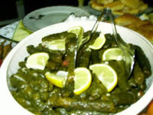**YAPRAK SARMASI:**

**MALZEMELER: 1 kg ince çekilmiş koyun eti, 1 kg yaprak, bir bardak pirinç, Bir fincan ince bulgur (düğü), Bir baş irice kuru soğan, İki çorba kaşığı margarin veya tereyağ, Bir çorba kaşığı salça, Bir tutam maydanoz, Kırmızı biber ve tuz  
  
YAPILIŞI: Etin içine yıkanmış pirinç, düğü, ince kıyılmış soğan, salça, maydanoz konulup, iyice yoğrulacak sonra tuz ve biber ilave edilerek biraz daha karıştırıldıktan sonra bir çay bardağı soğuk su ile yoğrularak öbür tarafta yıkayıp haşladığımız yaprakları, teker teker bohça şeklinde sarılarak tabanı yağlanmış tenceremize yerleştireceğiz. İki su bardağı sıcak su döküp kapağını kapattıktan sonra orta ateşte pişirilecek.**

|  |
| --- |
| **http://www.bizimkonya.com/images/spr.gif** |

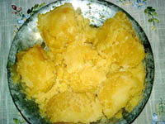**İRMİK HELVASI :**

**MALZEMELER: 1 su bardağı süt, 1 paket margarin, 2 su bardağı şeker, 1/2 paket irmik, 100 gr fındık, fıstık veya ceviz (6 kişilik)**

**YAPILIŞI: Margarin kısık ateşte eritilir. Üzerine irmik eklenir. Bir süre karıştırılır. Rengi buğdaysı olunca süt dökülür. İrmik kabarıncaya ve sütünü çekene kadar karıştırılır. Üzerine şeker ilave edilir.  
Helvanın üzeri fındık, fıstık veya cevizle süslenir. İsteyen bu yemişleri içine katarak yapabilir.**

|  |
| --- |
| **http://www.bizimkonya.com/images/spr.gif** |

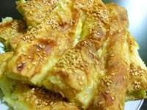**PATATES BÖREĞİ:**

**MALZEMELER: 1 kg un, 1 kg patates, 250 gr peynir, Yeterince Tuz, Pakmaya ( 6 kişilik)  
  
YAPILIŞI: Mayalı hamur kulakmemesi yumuşaklığında ılık su ile yoğularak kabarmaya bırakılır. Bu arada patates haşlanır. Haşlanmış patates püre haline getirilerek içine 250 gr. peynir ve tuz katılarak karıştırılır. Karışım normal bir patates büyüklüğünde top haline getirilir.  
Kabarmış hamur 6 çeşit parçaya bölünerek beze tutulur. Bezeler elde biraz açılarak ortasına patates püresi konularak kapatılır. Daha sonra el arasında iki taraflı çevrilerek kullanılacak tavaya sığacak şekilde açılır. Bundan sonra kızgın sıvı yağda kızartılır. İsteğe göre içi açılarak içine tereyağ veya kaymak konur.**

|  |
| --- |
| **http://www.bizimkonya.com/images/spr.gif** |

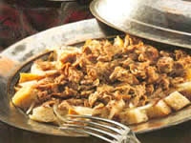**ETLİ FIRIN YEMEĞİ:**

**MALZEMESİ : 1 kg bıçak arası yağsız sığır eti, Orta-boy dört baş soğan, 5-6 diş sarımsak, tuz, biber, 1-1,5 su bardağı su, 1 kg un, 1 sana yağı, 1 ad. büyük patates  
  
YAPILIŞI: Et tencereye konur,soğanlar doğranarak tencereye ilave edilir. Tuz ilave edilir. Bir kaşık margarin katılır. Et suyunu çekene kadar tencerenin kapağı kapanarak pişirilir. Patates rendelenir,sarımsaklar ezilir ve tencereye ilave edilir. Patates ezilene kadar kaynatılır. Söndürdükten sonra isteğe göre karabiber ilave edilir.**

**HAMURU: Undan yumuşak hamur yoğrulur ve iki eşit parçaya bölünür. Bölünen hamurlar oklava yla ayrı ayrı açılır ve eritilmiş sana yağı üzerinde gezdirilir. Açılan ve yağlanmış olan hamurlar katmer şeklinde kıvrılır. Daha sonra katmer haline getirilmiş hamur parçalarından biri alınarak fırın tepsisine serilir. Daha önce hazırlanmış olan et ,tepsinin üzerine örtülür. Bundan sonra iki hamur parçasının kenarları birbirine iyice yapıştırılır. Kızgın fırına sürülerek kızarıncaya kadar bekletilir. Kızardıktan sonra servis yapılır.**

|  |
| --- |
| **http://www.bizimkonya.com/images/spr.gif** |

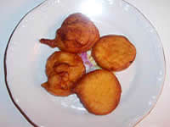**KAYGANA TATLISI:**

**MALZEMELER: 5 yumurta, 1 kilo süt, Kabartma tozu, Un, tuz**

**YAPILIŞI: Yumurta iyice çırpılacak. Sütle karıştırılacak. İçine aldığı kadar ün, bir tutam tuz ve kabartma tosu atılarak iyice karıştırılarak kızgın yağda kaşıkla biraz biraz dökülerek kızartılacak. Hazırlanmış olan şurup tatlının üzerine dökülecek. Servise sunulacak.**

|  |
| --- |
| **http://www.bizimkonya.com/images/spr.gif** |

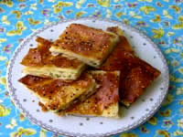**TANDIR BÖREĞİ:**

**MALZEMELER: 4 kg un, 1 kg kıyma, 1 kg peynir, Yarım kg tereyağ, 4 baş soğan, Maydanoz, Kırmızı biber**

**YAPILIŞI: Unu mayalayıp hamur yapacaksınız. Kıymayı suyu çekilecek kadar kavuracaksınız. Soğanı doğrayacaksınız. Peynir kırmızı biber ve maydanozla karıştırarak iç hazırlayacaksınız. Hamur ekşiyinceye kadar tandır yakılıp hazırlanacak. Daha sonra hamurdan börek yapılıp tandıra yapıştırılacak.**

|  |
| --- |
| **http://www.bizimkonya.com/images/spr.gif** |

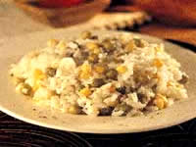**DÜĞÜN PİLAVI:**

**MALZEMELER: (6 kişilik )  
1 çay bardağı nohut  
500 gr kuşbaşı et 100 gr tereyağı  
2 su bardağı pirinç  
1 kahve fincanı kuşüzümü  
3 su bardağı su  
Tuz, karabiber  
  
YAPILIŞI:  Bir gece önceden ıslattığınız nohudu haşlayın. Nohutlar hafif yumuşadığında eti ilave edip pişirin. Tuz ve karabiber ekip tencereyi ateşten indirin. Başka bir tencerede tereyağını kızdırıp pirinci hafif kavurun. 3 su bardağı nohutlu et suyu ve kuşüzümünü pirince ekleyin. Pirinçlerin pişmesine yakın etli nohudu ilave edin. Pilav suyunu çekince on dakika dinlendirip sıcak servis yapın.**